第1章

Illustrator CS 线条图形绘制技法

1.1 本章技法综述及典型效果
Illustrator CS线条图形绘制技法指运用各种线条绘制各种线条图形的方法，如图1-1所示和如图1-2所示是其典型效果。
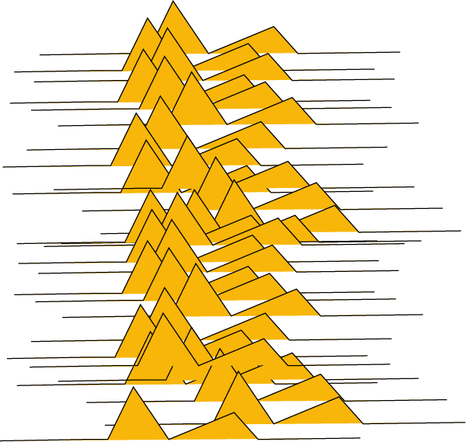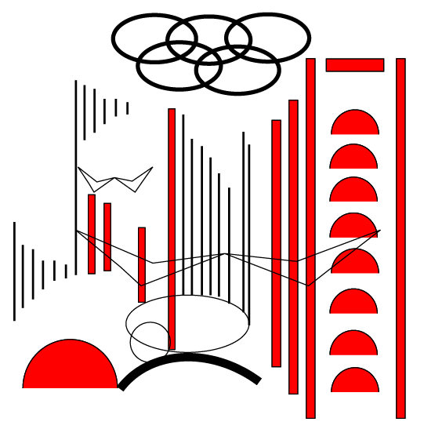
图1-1 图1-2

1.2 线条图形绘制技法及各种效果

1.2.1 单个技法及其效果

1．粗线图形绘制技法及效果
【技法描述】指利用粗线或粗线组合绘制图形的技法。主要步骤：新建文件→绘制路径（粗线图形绘制技法）→调整效果。
效果1——绘制粗线组合效果，如图1-3所示。

图1-3
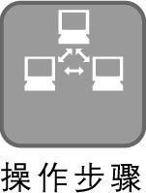
新建文件。执行“文件”→“新建”命令，其他各项设置如图1-4所示。
绘制路径。单击（矩形）按钮，设置填充颜色为蓝色，绘制两个长条状矩形，成“L”形放置，按Shift+F9键打开“路径寻找器”面板，在其中单击（添加）按钮，效果如图1-5所示。
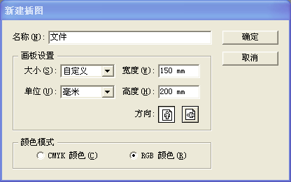
图1-4 图1-5
按住Alt键，拖动鼠标指针复制3个“L”形，效果如图1-6所示。
以“L”顶点为端点，分别进行错位排列，并在中心形成一个正方形，效果如图1-7所示。
单击（矩形）按钮，设置填充颜色为蓝色，绘制五条长条状矩形，如图1-8所示，在组合图形上边由长到短依次排列，完成制作。
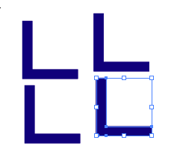
图1-6 图1-7 图1-8
效果2——绘制粗线鱼纹效果，如图1-9所示。
新建文件。执行“文件”→“新建”命令，设置画布的宽度为150mm，高度为200mm。
绘制路径。单击（矩形）按钮，设置填充颜色为黄色，绘制一个长条状矩形。
执行“效果”→“扭曲和变形”→“自由扭曲”命令，在弹出的对话框中调整如图1-10所示的形状。
按住Alt键，拖动鼠标指针，复制4个所绘的图形，水平依次排列。用同样的方法再次复制图形，同样水平依次排列，完成制作。
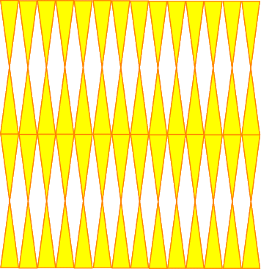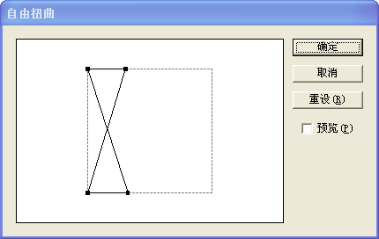
图1-9 图1-10

2．细线图形绘制技法及效果
【技法描述】指利用细线或细线组合绘制图形的技法。主要步骤：新建文件→绘制路径（细线图形绘制技法）→调整效果。
效果——绘制具有波浪效果的线形图，如图1-11所示。
图1-11
新建文件。执行“文件”→“新建”命令，设置画布的宽度为150mm，高度为200mm。
绘制路径。单击（线段）按钮，绘制一条线段，效果如图1-12所示。
单击（添加锚点）按钮，在绘制好的线段上添加4个锚点，效果如图1-13所示。
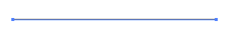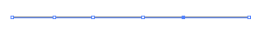

图1-12 图1-13
图中倒数第2个锚点为实心，表示已经被选中，其他空心锚点表示未被选中。
单击（直接选取）按钮，分别选取第2个和第4个锚点并往上拖动，使线段变成波形曲线，如图1-14所示。
选取整个波形曲线，按住Alt键，拖动鼠标指针复制10条曲线，并依次排列，效果如图1-15所示。
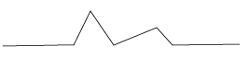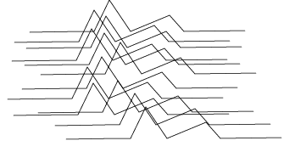
图1-14 图1-15
选取这10条波形曲线，按住Alt键，再次复制依次排列在下方，完成制作。

3．弧线图形绘制技法及效果
【技法描述】指利用各种弧线绘制图形的方法。主要步骤：新建文件→绘制图形路径（弧线图形绘制技法）→调整效果。
效果1——绘制车形效果，如图1-16所示。
新建文件。执行“文件”→“新建”命令，设置画布的宽度为150mm，高度为200mm。
绘制路径。单击（椭圆）按钮绘制椭圆形，按F10键打开“笔画”面板，设置笔画粗细为1pt，颜色为无色，效果如图1-17所示。
单击（添加锚点）按钮，在绘制好的椭圆形边框上添加5个锚点，如图1-18所示。
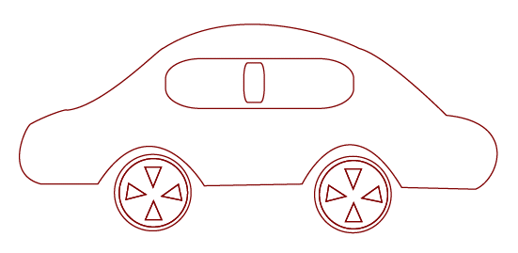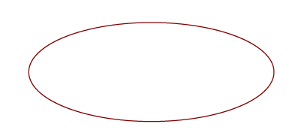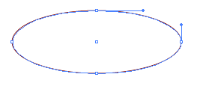
图1-16 图1-17 图1-18
绘制车的基本轮廓。单击（节点转化）按钮，选中左上方第一个锚点，往下拖动调整，使两点之间成为弧线，选中右上方第5个锚点，往下拖动调整，使两点之间成为弧线，效果如图1-19所示。
调整车的外形。单击（直接选取）按钮，选中左下方第9个锚点，往上拖动调整，使两点之间成为弧线，选中右下方第7个锚点，往上拖动调整，使两点之间成为弧，还可以通过调整锚点两边的把手继续调整图形，使车形更圆滑，效果如图1-20所示。
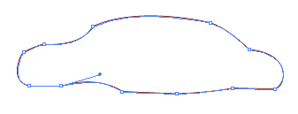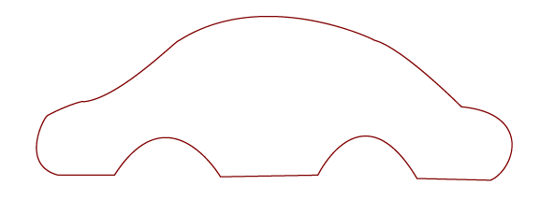
图1-19 图1-20
单击（椭圆）按钮，设置填充颜色为无色，绘制两个椭圆，并将小椭圆放在大椭圆中间，效果如图1-21所示。
单击（多边形）按钮，在弹出的对话框中设置边数为“3”，半径为“12”，单击“确定”按钮，绘制三角形，垂直放在图1-21所示的图形中，效果如图1-22所示。
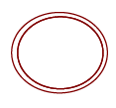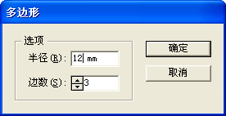
图1-21 图1-22
绘制车轮形。按住Alt键，拖动鼠标指针复制3个三角形，并依次排列，分别放在如图1-23所示的椭圆中，然后全选图形，执行“对象”→“创建组合”命令。

按住Alt键，拖动鼠标指针复制一个车轮形，分别放在车的前面和后面，如图1-24所示。
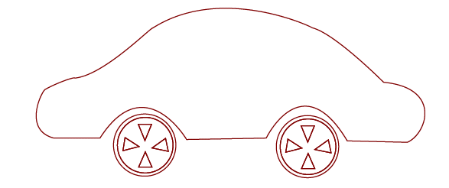
图1-23 图1-24
单击（圆角矩形）按钮，绘制一个圆角矩形。按F10键打开“笔画”面板，设置笔画粗细为1pt，填充颜色为无色，放在车的上面作为车窗，最终效果如图1-16所示。
效果2——制作滑轮浮动效果，如图1-25所示。
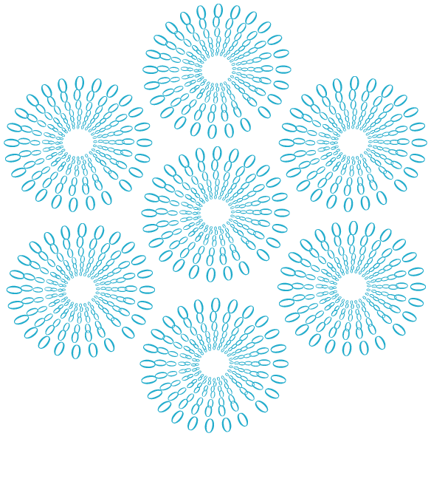
图1-25
新建文件。执行“文件”→“新建”命令，设置画布的宽度为150mm，高度为200mm。
绘制路径。单击（椭圆）按钮，设置填充颜色为无色，绘制椭圆形。
单击（文字）按钮，在画布中右击，从弹出的快捷菜单中选择“字体”命令，并设置字体为“方正大黑简体”，字号为“36”，然后输入若干个字母“O”，效果如图1-26所示。
按住Alt键，复制6个图1-26所示的图形，由大到小分别放在椭圆里面，效果如图1-27所示。
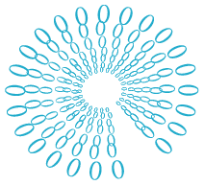
图1-26 图1-27
按住Alt键，拖动鼠标指针复制12个图1-27所示的图形，并依次排列，完成制作。

4．直线图形绘制技法及效果
【技法描述】指利用各种直线绘制图形的方法。主要步骤：新建文件→绘制路径（直线图形绘制技法）→调整效果。
效果——绘制直线水波效果，如图1-28所示。
新建文件。执行“文件”→“新建”命令，设置画布的宽度为150mm，高度为200mm。
绘制路径。单击（矩形）按钮，设置填充颜色为黑色，绘制矩形，如图1-29所示。
单击（矩形）按钮，设置填充颜色为红色，绘制长条状矩形，放在大矩形左边，效果如图1-30所示。
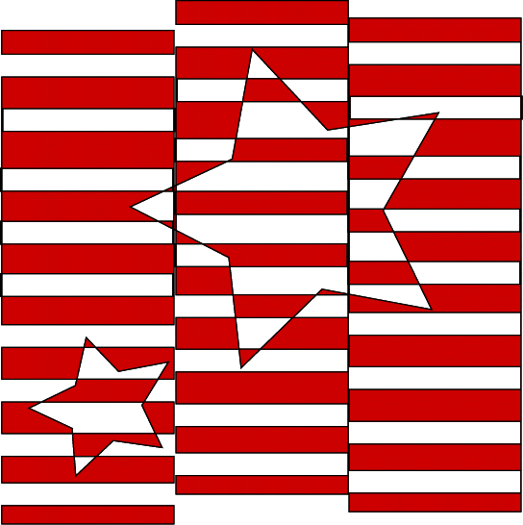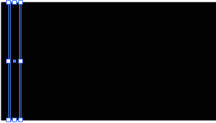
图1-28 图1-29 图1-30
按住Alt键，拖动鼠标指针，复制8个长条状矩形，由左到右等距依次排列在大矩形中，效果如图1-31所示。
按Shift+F9键打开“路径寻找器”面板，全部选中矩形，然后单击（减去）按钮，其效果如图1-32所示。
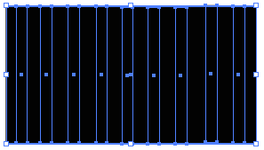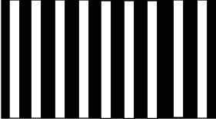
图1-31 图1-32
按住Alt键，拖动鼠标指针，复制两个图1-32所示的图形，依次错位排列在下方，其效果如图1-33所示。
单击（五角星）按钮，设置填充颜色为黑色，绘制一个五角星，将鼠标指针放在矩形边界框上，顺时针旋转30°，调整五角星方向，并倾斜放在右上方，其效果如图1-34所示。
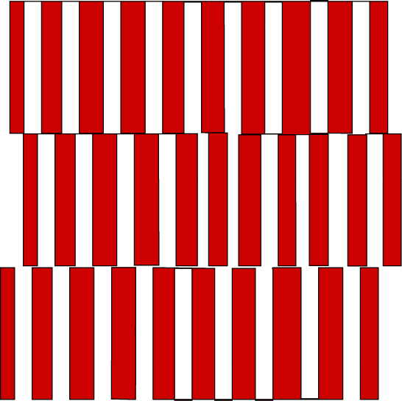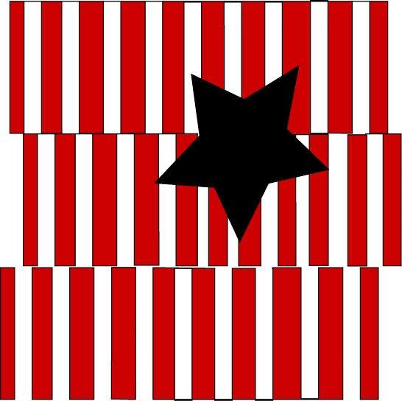
图1-33 图1-34
按住Alt键，拖动鼠标指针，复制一个五角星，将鼠标指针放在矩形边界框上，调整五角星的大小，然后顺时针旋转30°，调整五角星方向，倾斜放在左下方，其效果如图1-35所示。
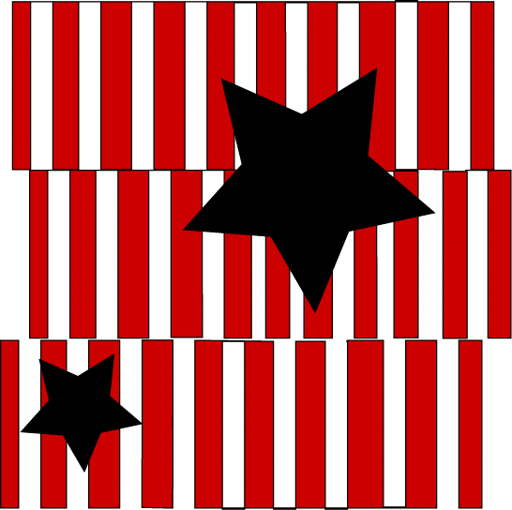
图1-35

全选图形，单击（链接）按钮，完成制作。

1.2.2 两种及两种以上技法组合效果

1．粗线图形绘制技法+弧线图形绘制技法及效果
【技法描述】指通过两种技法联合制作线条图形排列特效的方法。主要步骤：新建文件→绘制路径（粗线图形绘制技法）→调整效果。
效果——绘制如图1-36所示的效果。
新建文件。执行“文件”→“新建”命令，设置画布的宽度为150mm，高度为200mm。
绘制路径。单击（椭圆）按钮，设置填充颜色为无色，绘制大小不同的两个圆，如图1-37所示。
选取小圆，将之移动到大圆中，全选两个圆，执行“对象”→“创建组合”命令，如图1-38所示。
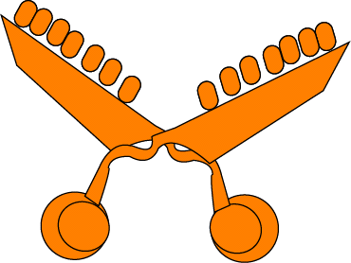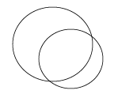
图1-36 图1-37
按住Alt键，拖动鼠标指针复制一个图1-38所示的图形，单击（映射）按钮，选中所绘的图形，调整为反向放在右面，效果如图1-39所示。
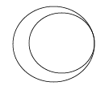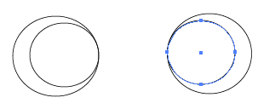
图1-38 图1-39
单击（钢笔）按钮，绘制直线组合，成“刀”形，以椭圆重合部分为端点，成斜角

